ИНСТИТУТ ИНФОРМАЦИОННЫХ ТЕХНОЛОГИЙТ БГУИР

**ОСНОВЫ ПРОЕКТИРОВАНИЯ БАЗ ДАННЫХ**

**Отчет по лабораторной работе № 6**

Выполнил: слушатель 80333 группы, Патрусова Марианна Игоревна

МИНСК – 2020

**ЗАДАНИЕ**:

1. Создайте имя входа и определите для него роль Public.

2. Обеспечьте для этого имени входа доступ к своей БД с привилегиями добавления данных в таблицу STAFF

3. Создайте новое хранилище данных для дальнейшего резервного копирования.

4. Настройте параметры вновь созданного хранилища данных.

5. Проверьте записанную информацию в хранилище данных.

6. Удалите некоторые записи из любой таблицы, а затем восстановите базу данных из созданной резервной копии.

**ВЫПОЛНЕНИЕ**:

1. 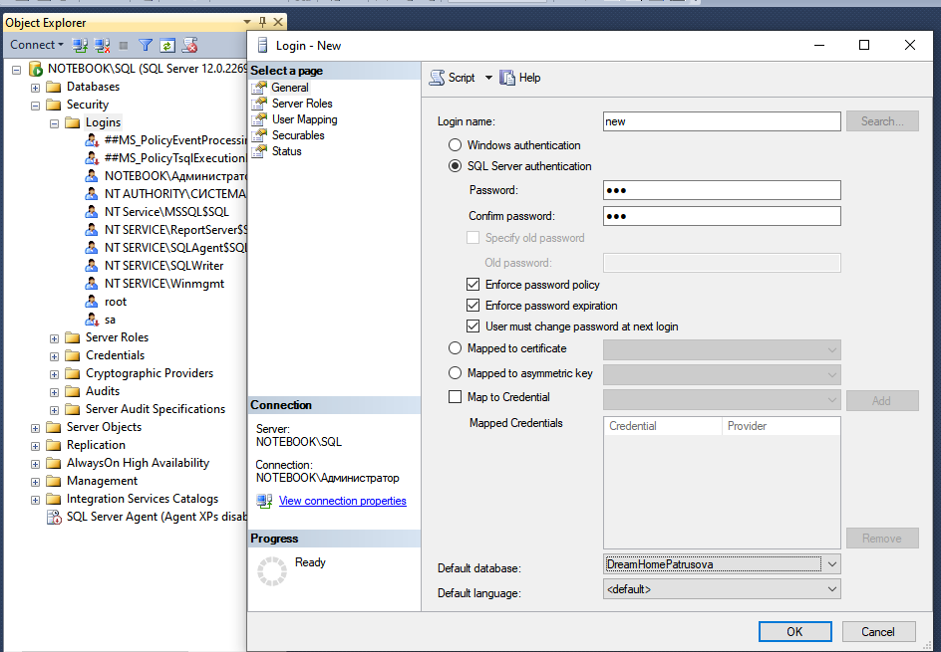Создаем новое имя входа **new**.

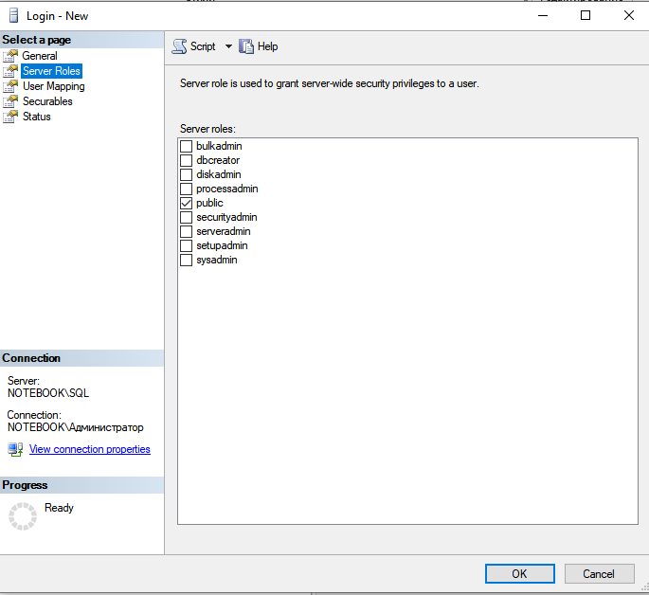Определяем для него роль.

1. Мапим 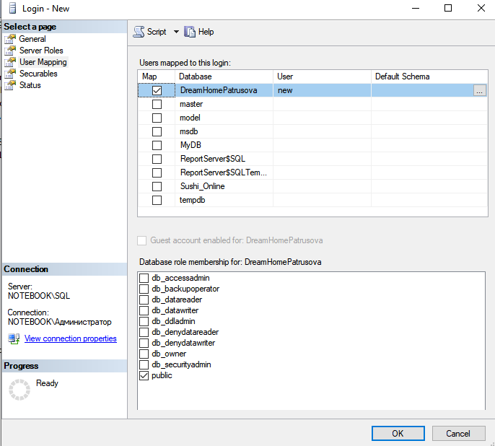пользователя **new** на базу данных **DreamHomePatrusova**.

И даем ему привилегии доступа к таблице STAFF с правом добавления данных.

use DreamHomePatrusova;

GRANT insert

ON STAFF

TO new

1. Создаем новое хранилище данных для дальнейшего резервного копирования **device_new**.

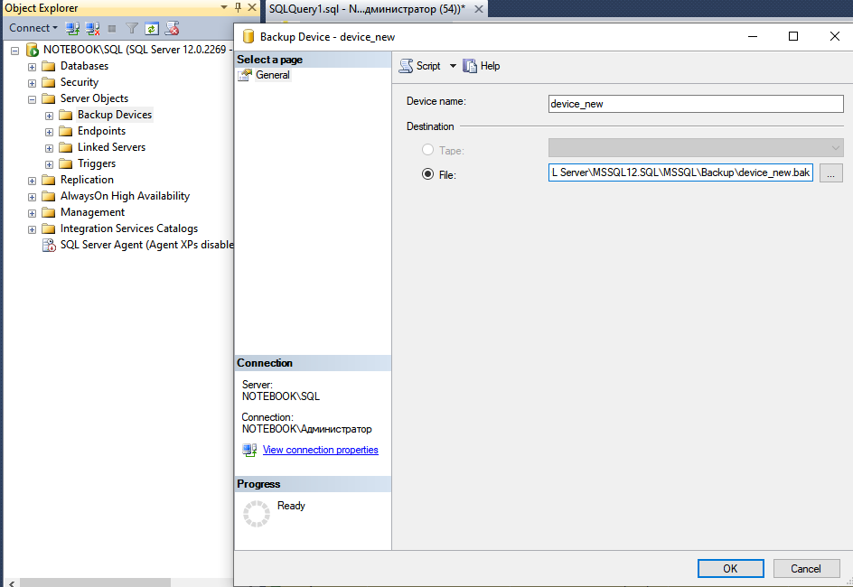

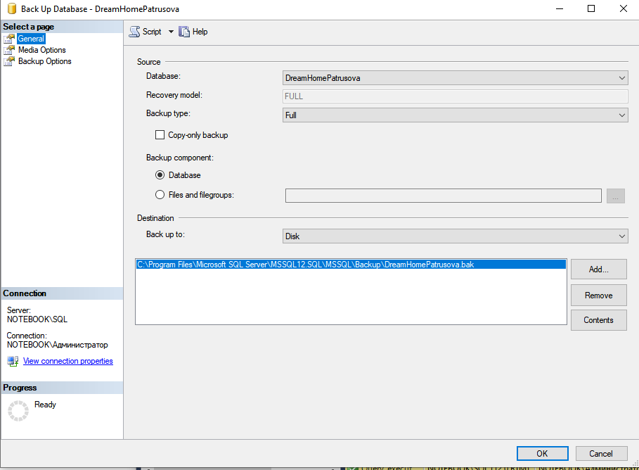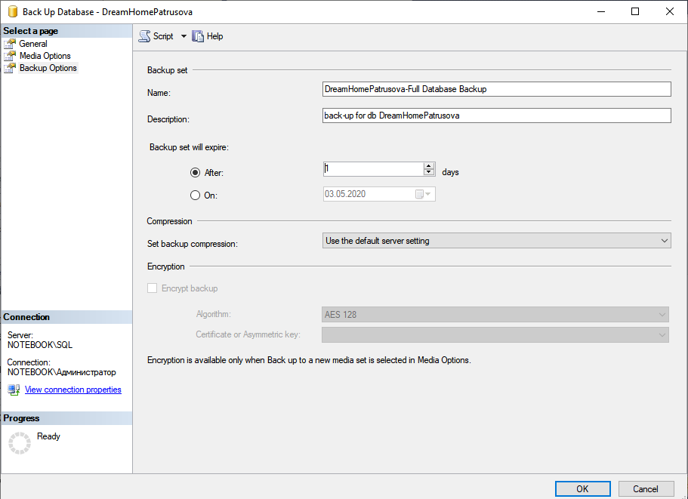4.Настраиваем параметры вновь созданного хранилища данных.

5.Проверьте записанную информацию в хранилище данных.

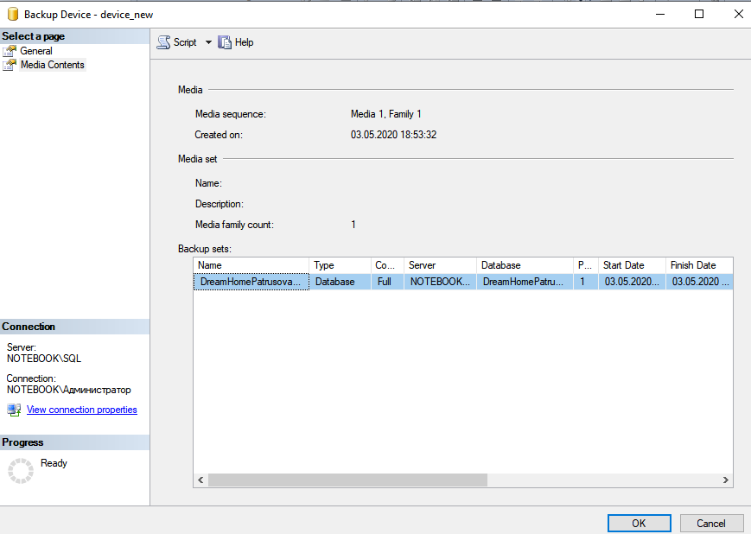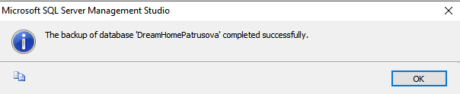

6.Удаляем запись из таблицы

delete from CONTRACT where Contract_no = 2;

select * from CONTRACT

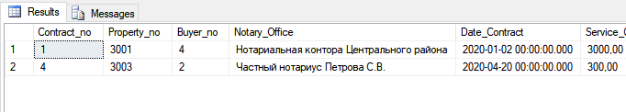

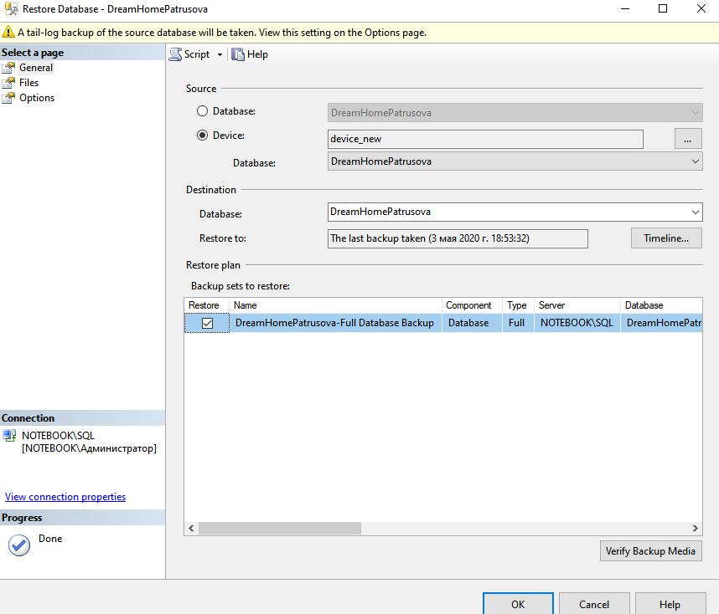Восстанавливаем базу данных из созданной резервной копии.

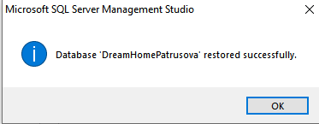

use DreamHomePatrusova;

select * from CONTRACT

